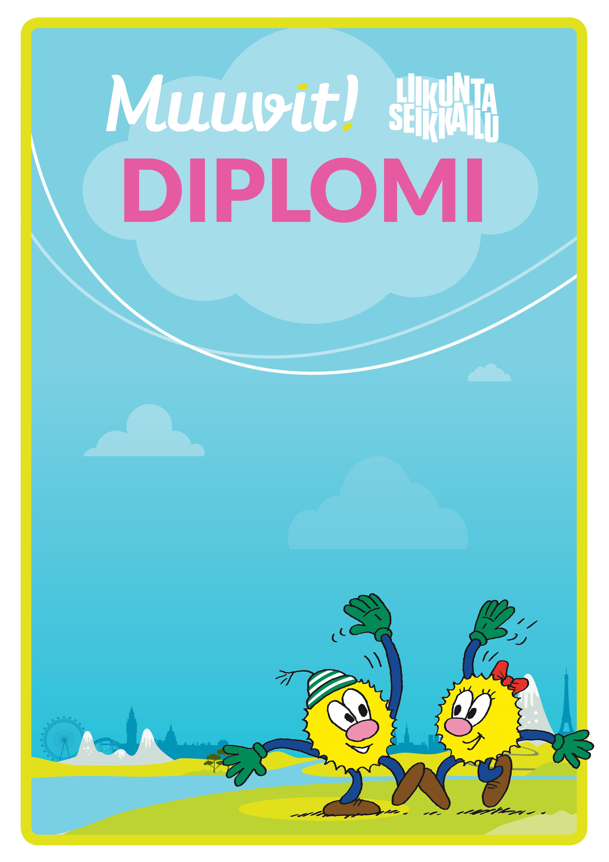
Oppilaan nimi

Kolme viikkoa liikkumista
hiki hatussa!

HYVÄ ME!

aika, paikka, pvm

